【作業内容】

1. ７セグメントLEDの表示を組み合わせて目押しゲームを作成する。

【作業項目】

1. ７セグメントディスプレイの回路を組む。７セグメントディスプレイの回路図を図1に示す。

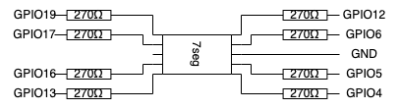

図１：７セグメントディスプレイの回路図

1. スイッチの回路を組む。スイッチにはチャタリング防止のためプルアップ抵抗を用いる。スイッチの回路図を図２に示す。

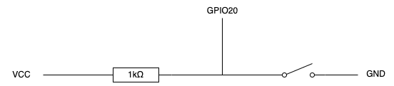

図２：プルアップ抵抗を用いたスイッチ回路

1. 次に目押しゲームのプログラムを下に示す。

|  |
| --- |
| #include <wiringPi.h>  #define EASY 1000  #define NORMAL 500  #define HARD 100  void disolkay(int n);  const int seg_bit[2][7] = {  {0, 0, 0, 0, 1, 1, 0}, // 1  {1, 1, 1, 1, 1, 1, 0} // 0  };  const int pin[8] = {  17, 19, 4, 5, 6, 12, 13, 16  };  const int button_pin = 20;  int main(void) {  int flag = 0;  int i, j;  int difficulty = EASY;  if (wiringPiSetupGpio() == -1) {  return 1;  }  for (i = 0; i < 8; i++) {  pinMode(pin[i], OUTPUT);  disitalWrite(pin[i], 0);  }  pinMode(button_pin, INTPUT);  while (1) {  for (j = 0; j < difficulty; j++) {  if (digitalRead(button_pin) == HIGH) {  for (j = 0; j < 3; j++) {  display(1);  delay(500);  }  return 0;  }  display(1);  }  display(0);  }  }  void display(int n) {  int j;  for (j = 0; j < 7; j++) {  digitalWrite(pin[j], seg_bit[n][j]);  }  delay(10);  } |
|  |

1. このプログラムをコンパイルし実行する。すると一定時間だけ１が表示され、１の時にボタンを押すことで７セグが点滅しゲームクリアとなる。

【作業時間】

・作業時間：４５分

・報告書作成時間：６０分